Министерство науки и высшего образования РФ
Федеральное государственное автономное
образовательное учреждение высшего образования
«СИБИРСКИЙ ФЕДЕРАЛЬНЫЙ УНИВЕРСИТЕТ»
Институт космических и информационных технологий
институт
Кафедра прикладной информатики
кафедра

ОТЧЁТ ПО VR-проекту

Разработка VR игры слова-картинки

тема

Преподаватель |  | Подпись, дата  подпись, дата | С. В. Бортновский  инициалы, фамилия
Студент | КИ23-21Б, 032320605  номер группы, зачётной книжки | Подпись, дата  подпись, дата | Е.В. Хлыстова  инициалы, фамилия
Студент | КИ23-21Б, 032321044  номер группы, зачётной книжки | Подпись, дата  подпись, дата | Ю.В. Федина  инициалы, фамилия
Студент | КИ23-21Б, 032323966  номер группы, зачётной книжки | Подпись, дата  подпись, дата | Е.А. Тихонов  инициалы, фамилия

Красноярск 2026
содержание
Введение 3
Основная часть 4
1 Суть игры 4
2 Интерфейс 4
3 Техническая реализация Сценария работы 5
Заключение 7
Список использованных источников 8

Введение
Возраст 2–5 лет традиционно называют периодом активного познания. В это время у ребёнка интенсивно формируются наглядно-образное мышление, слуховое восприятие и пассивный словарь. Одной из важнейших задач на данном этапе является знакомство с основными видами животных (кошки, собаки, птицы, домашние и дикие звери и т.д.). Дети этого возраста лучше усваивают информацию через игру, визуальные образы и звуковое сопровождение, а не через абстрактные объяснения или текстовые инструкции.
Актуальность проекта: актуальность проекта обусловлена необходимостью создания адаптированного цифрового инструмента для детей 2–5 лет, учитывающего их психофизические особенности: наглядно-образное мышление, потребность в игре, неспособность читать текстовые инструкции и низкую концентрацию внимания.
Цель проекта: Создание интерактивного графического приложения «Слова-картинки» в среде разработки EV Toolbox для обучения детей в возрасте 2-5 лет различать животных.
Задачи проекта:
- изучить возможности среды EV Toolbox для создания интерактивных сценариев;
- разработать интуитивный интерфейс для детей в возрасте 2-5 лет;
- подготовить аудио-фразы заданий и вывода результата, как дети ответили на задания.
- подготовить графический материал: картинки животных, основные компоненты интерфейса;
- настроить логику приложения в EV Toolbox: начать / закончить игру, обработку нажатий на картинки и соотнесение с аудио-фразой заданием;

Основная часть

Суть игры
Суть игры заключается в сопоставлении аудио-фразы с соответствующей картинкой животного. Ребёнок должен услышать задание и нажать на правильное изображение.
При запуске приложения воспроизводится первая аудио-фраза: «А теперь покажи, пожалуйста, [название животного]». Ребёнок нажимает на одну из картинок на экране. Далее система оценивает ответ:
- Если выбран правильный ответ (картинка соответствует названному животному), воспроизводится поощряющая фраза, например «Молодец!», после чего автоматически звучит задание со следующим животным.
- Если выбран неправильный ответ (картинка не соответствует названному животному), воспроизводится поддерживающая фраза, например «Неправильно, но ничего страшного. Попробуй ещё раз!», после чего ребёнку проговаривается другое животное.
Таким образом, игра сочетает визуальное, слуховое и интерактивное восприятие, помогает ребёнку запоминать животных в позитивном, безоценочном ключе и формирует уверенность в собственных действиях за счёт мягкой реакции на ошибки.

Интерфейс
Интерфейс приложения состоит из одного окна, на котором есть фон, 9 картинок с животными и 2 элемента управления (начать игру / закончить игру).
Интерфейс приложения показан на рисунке 1.
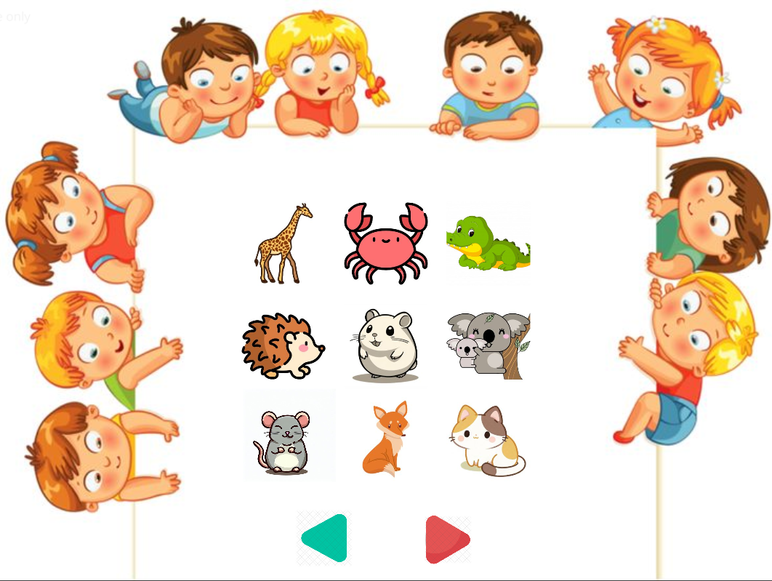
- – Интерфейс приложения

Техническая реализация Сценария работы
Сценарий работы приложения состоит из:
- 2 картинки элементов управления (btn_play, btn_quit), которые отвечают за запуск или выход из приложения;
- 9 картинок животных (картинка_[1, 2, 3…]), которые хранят в себе картинки животных и отвечают за обработку нажатия;
- объект-счетчик, который сопоставляет картинку и ее номер (нажатая картинка);
- объект-счетчик (рандомайзер_аудио), который случайным образом генерирует число запускаемой аудио-фразы;
- объект-аудио, который хранит 9 аудио с заданием и проигрывает одну из них (Audio);
- объект-счетчик (слово-картинка), который сравнивает аудио-задание и нажатую картинку с животным, после чего сравнивает и воспроизводит одну из двух записей с успехом / неудачей;
- объект-аудио (Вывод_правильно), который отвечает за вывод правильного ответа и прерывания аудио-фразы после нажатия кнопки выхода из приложения;
- таймер (Timer_1), который отвечает за запуск объект-аудио (Вывод_правильно);
- объект-система и объект-сцена, которые отвечают за выход из приложения.
Сценарий работы приложения показан на рисунке 2.
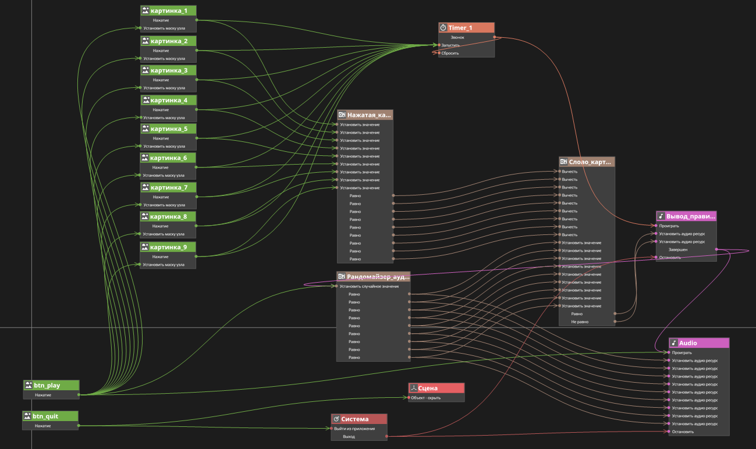
- – Сценарий работы приложения

Заключение
В ходе выполнения проекта было разработано интерактивное графическое приложение «Слова-картинки» в среде визуального проектирования EV Toolbox, предназначенное для обучения детей в возрасте 2–5 лет различению животных. Все поставленные задачи были успешно решены, что позволило полностью достичь главной цели работы.
В результате выполнения проекта были получены следующие результаты:
Изучен функционал среды разработки EV Toolbox, включая возможности создания интерактивных сценариев, обработку событий нажатия, работу с аудио-объектами, таймерами, счётчиками и системными вызовами.
Разработан интуитивно понятный интерфейс, адаптированный для детей 2–5 лет: крупные картинки животных, минималистичное управление (кнопки «начать игру» и «закончить игру»), отсутствие текстовых инструкций, что соответствует возрастным психофизическим особенностям целевой аудитории.
Настроена полная логика работы приложения в EV Toolbox: запуск и завершение игры, обработка нажатий на картинки, случайный выбор аудио-задания, сопоставление нажатой картинки с названным животным, воспроизведение корректной реакции на ответ и автоматический переход к следующему заданию.
Разработанное приложение «Слова-картинки» обладает практической ценностью и может быть использовано в дошкольных образовательных учреждениях, центрах раннего развития, а также в домашних условиях родителями для самостоятельных занятий с детьми. Благодаря безоценочной форме подачи материала и позитивному подкреплению игра способствует формированию у ребёнка уверенности в своих действиях и интереса к обучению.

Список использованных источников
1. СТАНДАРТ УНИВЕРСИТЕТА. Система менеджмента качества. Общие требования к построению, изложению и оформлению документов учебной деятельности «СТУ 7.5–07–2021».
2. EVToolbox: документация [Электронный ресурс] – Режим доступа: https://eligovision.ru/toolbox/docs/3.5/.

